**2.6) Winkelsumme im Dreieck**

Wir betrachten das Dreieck ABC und messen alle Innenwinkel aus.

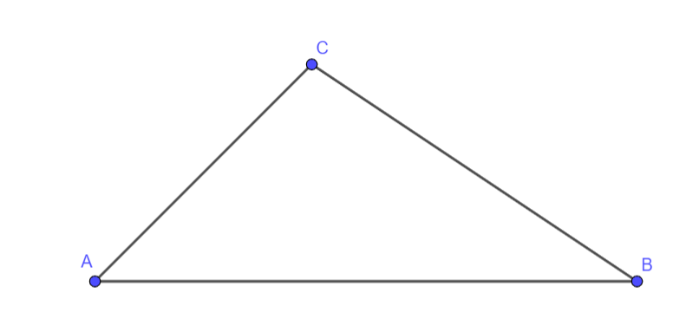

α = ………… β = ………… γ = …………….

Bilde die Summer aller drei Winkel: ……………………………………..

Ziehe nun eine Parallele zur Geraden AB durch den Punkt C. Da α und β ………………………

sind, bilden alle drei Innenwinkel …………….. .

Die **Winkelsumme** im Dreieck beträgt ………………… .

**Aufgabe:**

Berechne die fehlenden Innenwinkel im Dreieck ABC:

a) α = 100° β = 20°

b) α = 97° β = γ

c) γ = 50° β = 

d) β = 2α γ = 30°